**Lampiran 1.** Herbarium medanense (MEDA)

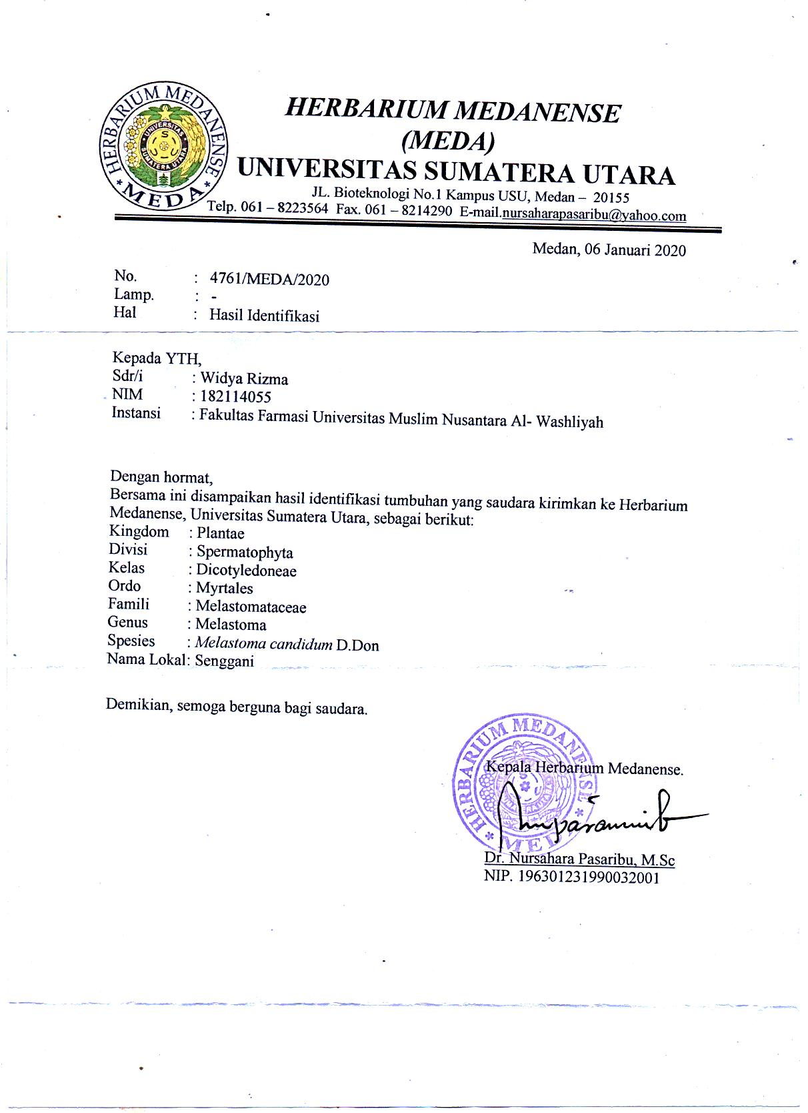

**Lampiran 2.** Tumbuhan senggani *(Melastoma candidum* D.Don*)*

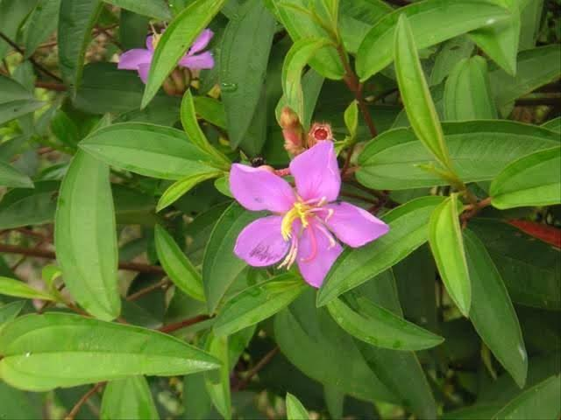 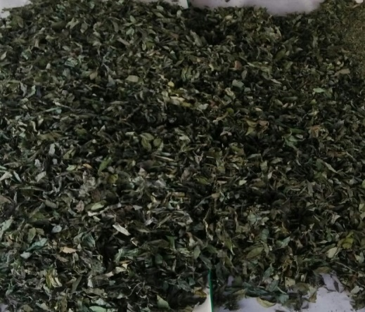

Tumbuhan senggani Simplisia daun senggani

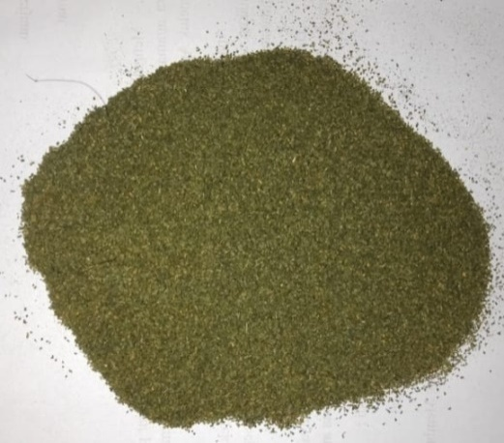 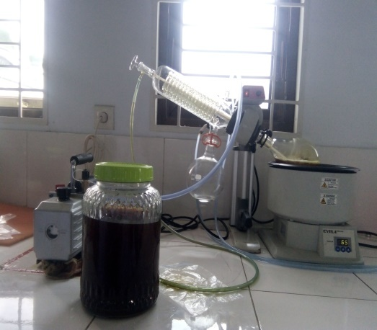

Serbuk daun senggani *Rotary evaporator*

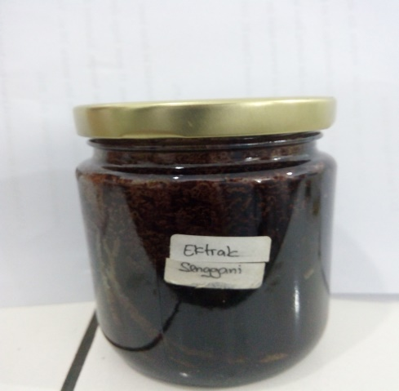

Ekstrak senggani

**Lampiran 3.** Makroskopik daun senggani *(Melastoma candidum* D.Don*)*

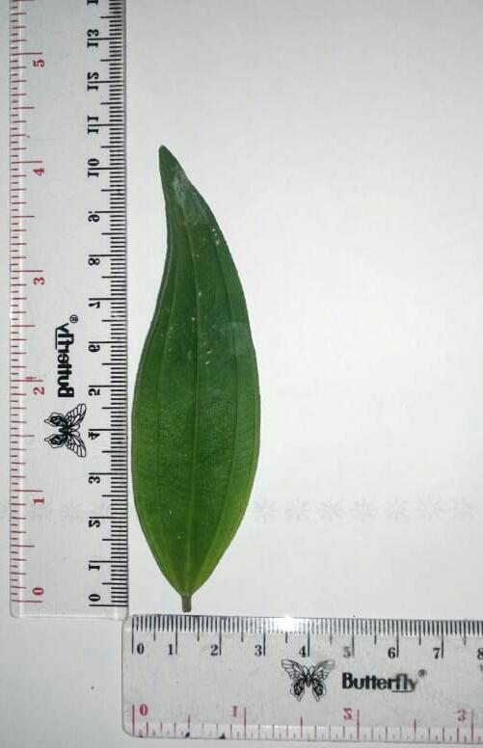

Keterangan :

1. Panjang daun 10,5 cm
2. Lebar daun 3 cm
3. Warna daun hijau
4. Ujung daun meruncing
5. Pinggir daun merata

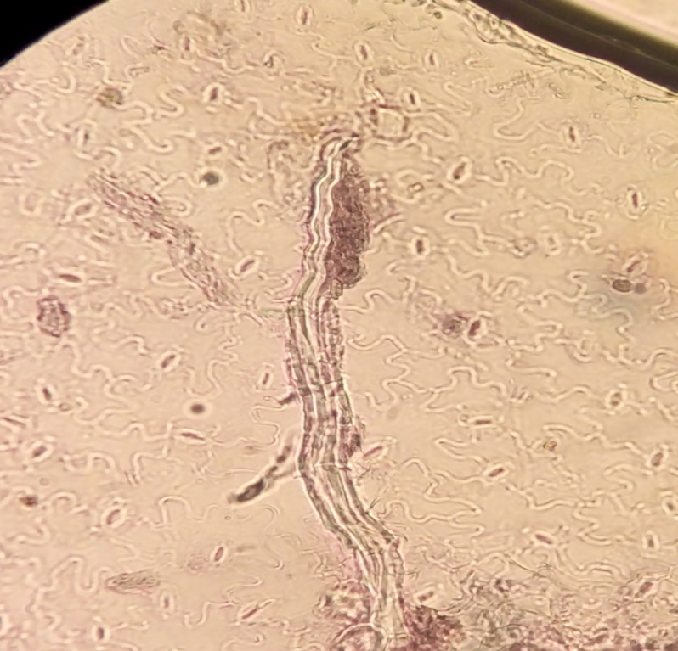**Lampiran 4.** Mikroskopik daun senggani *(Melastoma candidum* D.Don*)*

1

2

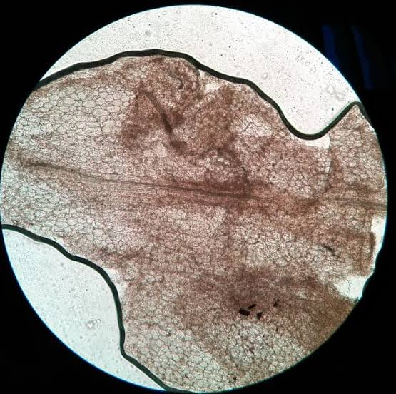

3

Keterangan :

1. Jaringan parenkim
2. Rambut penutup
3. Kristal kalsium oksalat

**Lampiran5.** Bagan alir penelitian

Simplisia Daun Senggani 10 kg

Dibersihkan dari pengotor kemudian

Dicuci bersih dan di tiriskan

Simplisia Daun Senggani

kemudian di keringkan di lemari pengering

Ditimbang

Simplisia Kering Daun Senggani 3 kg

Dihaluskan

Ditimbang

Serbuk Simplisia Daun Senggani 2,7 kg

Skrining Fitokimia

Dibuat Ekstrak

Karakterisasi

1. Pemeriksaan alkaloid
2. Pemeriksaan flavonoid
3. Pemeriksaan Glikosida
4. Pemeriksaan Glikosida Antrakuinon
5. Pemeriksaan Saponin
6. Pemeriksaan Tanin
7. Pemeriksaan Steroid
8. Makroskospik
9. Mikroskospik
10. PenetapanKadar Air
11. Penetapan Kadar Sari Larut Dalam Air
12. Penetapan Kadar Sari Larut Dalam Etanol
13. Penetapan Kadar Abu Total
14. Penetapan Kadar Abu Tidak Larut Dalam asam

Dimaserasi dengan Etanol 96 %

maserat

Diuapkan dengan rotary evavorator

Ekstrak kental

Uji anti diare

SkriningFitokimia

Hasil

**Lampiran 6.** Bagan alir pembuatan ekstrak daun senggani

500 g serbuk simplisia daun senggani

Dimasukkan kedalam bejana

Ditambahkan etanol 96%

sebanyak 75 bagian (3.750 ml) diaduk

Didiamkan selama 5 hari sambil diaduk

Disaring

Ampas

Maserat I

Dimasukkan dengan etanol 96% sebanyak 25 bagian (1.250 ml) dan diaduk

Dimaserasi kembali selama 2 hari sambil diaduk

Disaring

Maserat II

Maserat daun senggani

Diperlukan dengan rotary evaporator pada suhu 60˚C

Diuapkan dengan penangas air

Ekstrak daun senggani

**Lampiran7.**Bagan pengujian ekstrak pada mencit

30 Ekor Mencit jantan putih

Di masukkan kedalam kandang yang bersih dan memiliki ventilasi yang baik

Diberi makan jagung dan diberi minum

Dikondisikan lebih kurang selama 2 minggu

30 Ekor Mencit jantan putih telah terkondisi dengan baik

Dipuasakan selama 1 Jam

Diinduksi cabe rawit setan secara oral

Dikelompokkan menjadi 5 kelompok secra rendem

Didiamkan selama 1 jam

Kel. IV

(Diberi EEDS 100 mg/kg BB)

Kel . III

(Diberi EEDS 50 mg/kg BB)

Kel.V

(Diberi EEDS 200 mg/kg BB)

Kel.II

(Diberi Loperamid HCL 0,26 mg/kg BB)

Kel. I

(Diberi CMC 0,5 % BB)

Diamati waktu mulai diare

Berat dan diameter feses

Lama terjadinya diare

Hasil uji antidiare

**Lampiran 8.** Perhitungan hasil pemeriksaan penetapan kadar air simplisia

% Kadar air simplisia = $\frac{Volume akhir-Volume awal}{Berat sampel}$ x 100%

1. Berat simplisia I = 5 g

Volume air awal = 0.3 ml

Volume air akhir = 0,6 ml

% Kadar air = $\frac{0,6 ml-0,3 ml}{5 g}$ x 100% = 6%

1. Berat simplisia II = 5 g

Volume air awal = 0,4 ml

Volume air akhir = 0,8 ml

% Kadar air = $\frac{0,8 ml-0,4 ml}{5 g}$ x 100% = 8%

1. Berat simplisia III = 5 g

Volume air awal = 0.6 ml

Volume air akhir = 0,9 ml

% Kadar air = $\frac{0,9 ml-0,6 ml}{5 g}$ *x* 100% = 6%

% Kadar air rata-rata = $\frac{6\%+ 8\%+4\%}{ 3}$ = 6,66%

**Lampiran 9.**Perhitungan hasil pemeriksaan penetapan kadar sari larut dalam air

% kadar sari larut air =

$\frac{\left(Berat cawan berisi - Berat cawan kosong\right)}{Berat sampel }$ X $\frac{100 ml}{20 ml }$ X 100 %

1. Berat simplisia I = 5 g

Berat cawan kosong = 34.9765 g

Berat cawan berisi = 35.0746 g

% Kadar sari larut dalam air = $\frac{\left(35.0746 g-34.9765 g\right) }{5 g}$ x $\frac{100 ml}{ 20 ml}$ x100% = 9.81 %

1. Berat simplisia I I = 5 g

Berat cawan kosong = 34.9602 g

Berat cawan berisi = 35.0582 g

% Kadar sari larut dalam air = $\frac{\left(35.0582 g-34.9602 g\right) }{5 g}$ x $\frac{100 ml}{ 20 ml}$ x100% = 9.80 %

1. Berat simplisia I II = 5 g

Berat cawan kosong = 34.3953 g

Berat cawan berisi = 34.4823 g

% Kadar sari larut dalam air = $\frac{\left(34.4823 g-34.3953 g\right) }{5 g}$ x $\frac{100 ml}{ 20 ml}$ x100%

= 8.70 %

% Kadar sari rata-rata = $\frac{ 9.81\%+9.80 \%+8.70 \%}{3}$ = 9,34 %

**Lampiran 10.** Perhitungan hasil pemeriksaan penetapan kadar sari larut dalam etanol

% kadar sari larut air =

$\frac{\left(Berat cawan berisi - Berat cawan kosong\right)}{Berat sampel }$ X $\frac{100 ml}{20 ml }$ X 100 %

1. Berat simplisia I = 5 g

Berat cawan kosong = 61.3650 g

Berat cawan berisi = 61.4228 g

% Kadar sari larut etanol = $\frac{\left(61.4228 g-61.3650 g\right) }{5 g}$ x $\frac{100 ml}{ 20 ml}$ x100%

= 5,7 %

1. Berat simplisia I I = 5 g

Berat cawan kosong = 63.3844 g

Berat cawan berisi = 63.4405 g

% Kadar sari larut etanol = $\frac{\left(63.4405 g-63.3844 g\right) }{ 5 g}$ x $\frac{100 ml}{ 20 ml}$ x100%

= 5,6 %

1. Berat simplisia I II = 5 g

Berat cawan kosong = 64.3604 g

Berat cawan berisi = 64.4162 g

% Kadar sari larut etanol = $\frac{\left(64.4162 g-64.3604 g\right) }{5 g}$ $\frac{100 ml}{ 20 ml}$ x100%

= 5,5 %

% Kadar sari larut etanol rata-rata = $\frac{5,7 \%+ 5,6 \%+ 5,5 \%}{3}$ = 5.65 %

**Lampiran 11.**Perhitungan Hasil Pemeriksaan Penetapan Kadar Abu Total

% Kadar abu total =

$\frac{\left(Berat cawan berisi - Berat cawan kosong\right)}{Berat sampel}$ x 100%

1. Berat simplisia I = 2 g

Berat cawan kosong = 55.5728 g

Berat cawan berisi = 55.7162 g

% Kadar abu total = $\frac{55.7162 g-55.5728 g}{2 g}$ x 100% = 7,17 %

1. Berat simplisia I I = 2 g

Berat cawan kosong = 54.6743 g

Berat cawan berisi = 54.8194 g

% Kadar abu total = $\frac{54.8194 g - 54.6743 g}{2 g}$ x 100% = 7,25 %

1. Berat simplisia I II = 2 g

Berat cawan kosong = 55.6157 g

Berat cawan berisi = 55.7599 g

% Kadar abu total = $\frac{55.7599 g -55.6157 g}{2 g}$ x 100% = 7,21 %

% Kadar abu total rata-rata = $\frac{7,17 \% + 7,25 \% + 7,21 \%}{3}$ = 7,21 %

**Lampiran 12.** Perhitungan Hasil Pemeriksaan Penetapan Kadar Abu Tidak Larut dalam Asam

% Kadar abu tidak larut asam =

$\frac{\left(Berat cawan berisi - Berat cawan kosong\right)}{Berat sampel}$ x 100%

1. Berat simplisia I = 2 g

Berat cawan kosong = 55.6314 g

Berat cawan berisi = 55.6347 g

% Kadar abu tidak larut asam = $\frac{55.6347 g- 55.6314 g}{2 g}$ x 100% = 0,16 %

1. Berat simplisia I I = 5 g

Berat cawan kosong = 55.7755 g

Berat cawan berisi = 55.7786 g

% Kadar abu tidak larut asam = $\frac{55.7786 g - 55.7755 g}{2g}$ x 100% = 0,15 %

1. Berat simplisia I II = 2 g

Berat cawan kosong = 55.6823 g

Berat cawan berisi = 55.6858 g

% Kadar abu tidak larut asam = $\frac{55.6858 g - 55.6823 g}{2g}$ x 100% = 0,17 %

% Kadar abu tidak larut asam rata-rata = $\frac{0,16\% + 0,15\% + 0,17\%}{3}$ = 0,16 %

**Lampiran 13.** Keadaan mencit dan bentuk feses saat pengamatan

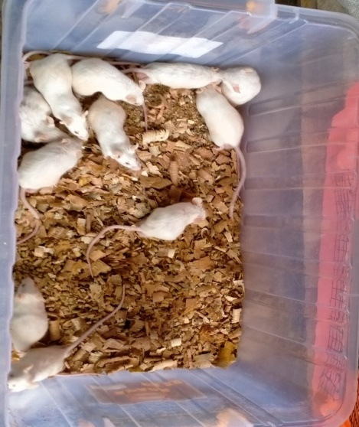 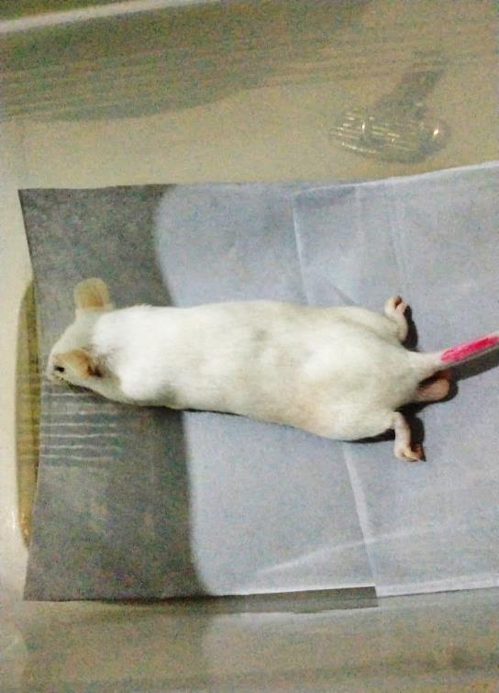

Mencit dalam keadaan normal Keadaan mencit saat diare

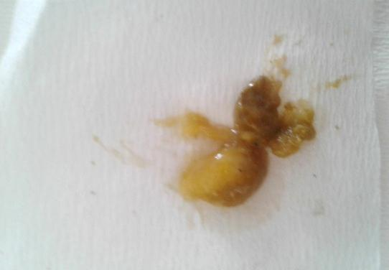 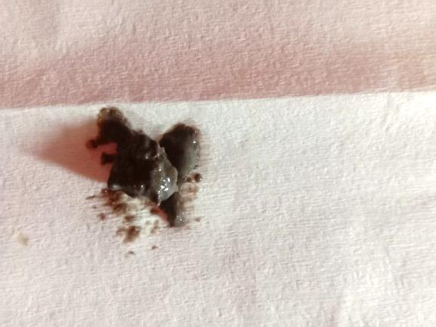

Feses berlendir Fases lembek

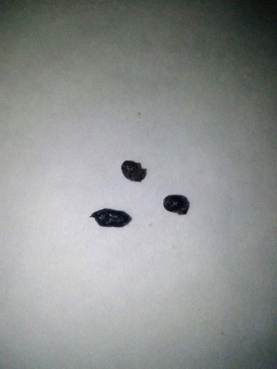

Feses normal

**Lampiran 14.** Tabel konversi antara jenis hewan dengan manusia dan volume maksimum sediaan uji yang diberikan pada hewan uji

Menurut Harmita dan Radji, 2008 tabel konversi antara jenis hewan dengan manusia sebagai berikut :

|  |  |  |  |  |  |  |  |
| --- | --- | --- | --- | --- | --- | --- | --- |
|  | Mencit  20 g | Tikus  200 g | Marmut  400 g | Kelinci  1,5 kg | Kera  4 kg | Anjing  12 kg | Manusia  70 kg |
| Mencit  20 g | 1,0 | 7,0 | 12,25 | 27,8 | 64,1 | 124,3 | 387,9 |
| Tikus  200 g | 0,14 | 1,0 | 1,74 | 3,0 | 9,2 | 17,8 | 56,0 |
| Marmut  400 g | 0,008 | 0,57 | 1,0 | 2,25 | 5,2 | 10,2 | 31,5 |
| Kelinci  1,5 kg | 0,04 | 0,25 | 0,44 | 1,0 | 2,4 | 4,5 | 14,2 |
| Kera  4 kg | 0,016 | 0,11 | 0,19 | 0,42 | 1,0 | 1,9 | 6,1 |
| Anjing  12 kg | 0,008 | 0,06 | 0,10 | 0,22 | 0,52 | 1,0 | 3,1 |
| Manusia  70 kg | 0,0026 | 0,018 | 0,031 | 0,07 | 0,16 | 0,32 | 1,0 |

volume maksimum sediaan uji yang diberikan pada hewan uji sebagai berikut :

|  |  |  |  |  |  |
| --- | --- | --- | --- | --- | --- |
| Jenis Hewan Uji | Volume maksimum (ml) sesuai jalur pemberian | | | | |
| i.v | i.m | i.p | s.c | p.o |
| Mencit (20-30 g) | 0,5 | 0,05 | 1,0 | 0,5-1,0 | 1,0 |
| Tikus (200 g) | 1,0 | 0,1 | 2-5 | 2-5 | 5,0 |
| Hamster (50 g) | - | 0,1 | 1-2 | 2-5 | 2,5 |
| Marmut (300 g) | - | 0,25 | 2-5 | 5,0 | 10,0 |
| Kelinci (2,5 kg) | 5-10 | 0,5 | 10-20 | 5-10 | 20,0 |
| Kucing (3 kg) | 5-10 | 1,0 | 10-20 | 5-10 | 50,0 |
| Anjing (5 kg) | 10-20 | 5,0 | 20-50 | 10,0 | 100,0 |

Keterangan :

i.v = intravena

i.m = intramuskular

i.p = intraperitonial

s.c = subcutan

p.o = peroral

**Lampiran 15.** Perhitungan dosis sediaan

1. Perhitungan loperamid HCl

Perhitungan konversi dosis Loperamid HCl dari manusia ke mencit:

Dosis loperamid pada manusia (berat 70 kg) = 2-8 mg, tidak melebihi 16 mg/hari

Konversi dari manusia 70 kg ke mencit 20g = 2mg x 0,0026 mg

= 0,0052 mg

Untuk 1 Kg BB = $\frac{1000 g}{20 g}x 0,0052 mg$

= 0,26 mg/ Kg BB.

3 tablet Loperamid bobot total = 60 mg

Dalam 60 mg tablet Loperamid mengandung 6 mg Loperamid.

3 tablet loperamid tersebut dilarutkan dalam CMC ad 25 ml, sehingga diperoleh konsentrasinya 6mg/ 25 ml.

Volume pemberian kepada mencit sebanyak = $\frac{0,0052 mg}{6mg}x 25 ml=$ 0,02 ml

1. Perhitungan dosis, volume pemberian suspensi EEDS

1000 mg

Kosentrasi EEDS = 1 % = = 10 mg/ml

Maka untuk membuat suspensi EEDS dengan kosentrasi 1 % sebanyak 10 ml, EEDS yang diambil sebanyak

1 g 1000 mg

= = = 10 mg/ml

100 ml 100 ml

Maka untuk membuat suspensi EEDS dengan konsentrasi 1 % sebanyak 10 ml EEDS yang diambil sebanyak

10 ml

= x 1 g = 100 mg

100 ml

**Lampran 15.** (Lanjutan)

1. EEDS dosis 50 mg/kg BB

Volume pemberian suspensi EEDS 50 mg/kg BB:

Jika berat badan mencit 25 g, maka EEDS yang diberikan tiap mencit sebanyak

25g

= X 50 mg = 1,25 mg

1000 g

1,25 mg

Maka, volume yang diberikan = = 0,125 ml

10mg/m

1. EEDS dosis 100 mg/kg BB

Volume pemberian suspensi EEDS 100 mg/kg BB:

Jika berat badan mencit 25 g, maka EEDS yang diberikan tiap mencit sebanyak

25 g

= X 100 mg = 2,5 mg

1000 g

2,5 mg

Maka, volume yang diberikan = = 0,25 ml

10mg/ml

1. EEDS dosis 200 mg/kg BB

Volume pemberian suspensi EEDS 200 mg/kg BB:

Jika berat badan mencit 25 g, maka EEDS yang diberikan tiap mencit sebanyak

25 g

= x 200 mg = 5 mg

1000 g

5 mg

Maka, volume yang diberikan = = 0,5 ml

10mg/ml

**Lampran 15.** (Lanjutan)

1. Larutan penginduksi cabe rawit setan

Cabe rawit setan yang dibuat dalam 20 % yaitu 20 gram dilarutkan dalam 100 ml aquadest.

Larutan yang diberikan pada mencit yaitu 1 % berat badan mencit. Contohnya mencit berat 25 g = 1% BB = $\frac{1 g}{100 ml}$ x 25 g = 0,25 ml

**Lampiran 16.** Data saat mulainya diare, waktu berhenti diare, lama waktu diare, dan frekuensi diare

**Lampiran 17.** Data berat kondisi feses

**Lampiran 18.** Kondisi diameter feses



**Lampiran 19.** Perhitungan data secara statistik waktu mulai terjadinya diare.

|  |  |  |  |
| --- | --- | --- | --- |
| **No.** | Waktu mulai terjadinya diare (X) | **X -** |  |
| 1. | 60,00 | 5,66667 | 32,11111 |
| 2. | 70,00 | 4,33333 | 18,77778 |
| 3. | 62,00 | 3,66667 | 13,44444 |
| 4. | 64,00 | 1,66667 | 2,77778 |
| 5. | 70,00 | 4,33333 | 18,77778 |
| 6. | 68,00 | 2,33333 | 5,44444 |
| **N = 6** | **∑ X =**394,00000  **=** 65,67 | |  |

Standar deviasi (SD) = $\sqrt{\frac{{\sum{(X-\overline{X}})}^{2}}{n-1}}$ = $\frac{91,33333}{5}$ = 4,274

Dasar penolakan data adalah apabila thitung> ttabel dengan tingkat kepercayaan 99%

α = 0,01; n = 6, dk = 5 dan ttabel = 4,032

1. thitung==== 3,247
2. thitung==== 2,483
3. thitung==== 2,202
4. thitung==== 0,955
5. thitung==== 2,483

**Lampiran 19.** ( Lanjutan)

1. thitung==== 1,332

Seluruh thitung dari ke-6 perlakuan < ttabel, berarti semua data ini bisa diterima.

**Menghitung waktu mulai terjadinya diaresebenarnya =**

Waktu mulai diare sebenarnya = 65,67± t (1 – 1/ 2 α) x 

Waktu mulai diare sebenarnya = 65,67± 4,032 x $\frac{4,274 }{2,449}$

Waktu mulai diare sebenarnya = (65,67± 7,04) menit

Dengan cara yang sama dihitung untuk perlakuan pada berbagai waktu dan untuk bahan uji lainnya, data selengkapnya dapat dilihat pada lempiran 20.

**Lampiran 20.**  Data hasil berat feses dan diameter feses

**Lampiran 21.** Descriptive

|  |  |  |  |  |  |  |  |  |
| --- | --- | --- | --- | --- | --- | --- | --- | --- |
| **Descriptives** | | | | | | | | |
| Waktu mulai terjadinya diare | | | | | | | | |
|  | N | Mean | Std. Deviation | Std. Error | 95% Confidence Interval for Mean | | Minimum | Maximum |
| Lower Bound | Upper Bound |
| CMC 0,5 % | 6 | 65.6667 | 4.27395 | 1.74483 | 61.1814 | 70.1519 | 60.00 | 70.00 |
| Loperamid HCl | 6 | 133.1667 | 1.60208 | .65405 | 131.4854 | 134.8479 | 132.00 | 136.00 |
| EEDS 50 mg/kg BB | 6 | 104.3333 | .81650 | .33333 | 103.4765 | 105.1902 | 103.00 | 105.00 |
| EEDS 100 mg/kg BB | 6 | 131.0000 | 1.09545 | .44721 | 129.8504 | 132.1496 | 130.00 | 132.00 |
| EEDS 200 mg/kg BB | 6 | 134.1667 | 1.72240 | .70317 | 132.3591 | 135.9742 | 132.00 | 136.00 |
| Total | 30 | 113.6667 | 26.96145 | 4.92246 | 103.5991 | 123.7342 | 60.00 | 136.00 |

|  |  |  |  |  |  |  |  |  |
| --- | --- | --- | --- | --- | --- | --- | --- | --- |
| **Descriptives** | | | | | | | | |
| Lama waktu terjadinya diare | | | | | | | | |
|  | N | Mean | Std. Deviation | Std. Error | 95% Confidence Interval for Mean | | Minimum | Maximum |
| Lower Bound | Upper Bound |
| CMC 0,5 % | 6 | 238.0000 | 1.89737 | .77460 | 236.0088 | 239.9912 | 236.00 | 240.00 |
| Loperamid HCl | 6 | 106.5000 | 1.64317 | .67082 | 104.7756 | 108.2244 | 105.00 | 108.00 |
| EEDS 50 mg/kg BB | 6 | 176.6667 | 2.42212 | .98883 | 174.1248 | 179.2085 | 174.00 | 180.00 |
| EEDS 100 mg/kg BB | 6 | 106.8333 | 2.56255 | 1.04616 | 104.1441 | 109.5226 | 104.00 | 110.00 |
| EEDS 200 mg/kg BB | 6 | 106.0000 | 3.16228 | 1.29099 | 102.6814 | 109.3186 | 102.00 | 110.00 |
| Total | 30 | 146.8000 | 54.04876 | 9.86791 | 126.6179 | 166.9821 | 102.00 | 240.00 |

**Lampiran 21.** ( Lanjutan)

|  |  |  |  |  |  |  |  |  |
| --- | --- | --- | --- | --- | --- | --- | --- | --- |
| **Descriptives** | | | | | | | | |
| Frekuensi diare | | | | | | | | |
|  | N | Mean | Std. Deviation | Std. Error | 95% Confidence Interval for Mean | | Minimum | Maximum |
| Lower Bound | Upper Bound |
| CMC 0,5 % | 6 | 8.3333 | .51640 | .21082 | 7.7914 | 8.8753 | 8.00 | 9.00 |
| Loperamid HCl | 6 | 3.3333 | .51640 | .21082 | 2.7914 | 3.8753 | 3.00 | 4.00 |
| EEDS 50 mg/kg BB | 6 | 5.5000 | .54772 | .22361 | 4.9252 | 6.0748 | 5.00 | 6.00 |
| EEDS 100 mg/kg BB | 6 | 3.5000 | .54772 | .22361 | 2.9252 | 4.0748 | 3.00 | 4.00 |
| EEDS 200 mg/kg BB | 6 | 3.1667 | .40825 | .16667 | 2.7382 | 3.5951 | 3.00 | 4.00 |
| Total | 30 | 4.7667 | 2.06253 | .37656 | 3.9965 | 5.5368 | 3.00 | 9.00 |

**Lampiran 22.**Hasil Analisis Statistik Menggunakan SPSS Dengan Metode Anova

|  |  |  |  |  |  |
| --- | --- | --- | --- | --- | --- |
| **ANOVA** | | | | | |
| Waktu mulai terjadinya diare | | | | | |
|  | Sum of Squares | df | Mean Square | F | Sig. |
| Between Groups | 20952.333 | 4 | 5238.083 | 1020.406 | .000 |
| Within Groups | 128.333 | 25 | 5.133 |  |  |
| Total | 21080.667 | 29 |  |  |  |

|  |  |  |  |  |  |
| --- | --- | --- | --- | --- | --- |
| **ANOVA** | | | | | |
| Lama terjadinya diare | | | | | |
|  | Sum of Squares | df | Mean Square | F | Sig. |
| Between Groups | 84573.133 | 4 | 21143.283 | 3679.226 | .000 |
| Within Groups | 143.667 | 25 | 5.747 |  |  |
| Total | 84716.800 | 29 |  |  |  |

|  |  |  |  |  |  |
| --- | --- | --- | --- | --- | --- |
| **ANOVA** | | | | | |
| Frekuensi diare | | | | | |
|  | Sum of Squares | df | Mean Square | F | Sig. |
| Between Groups | 116.867 | 4 | 29.217 | 11.372 | .000 |
| Within Groups | 6.500 | 25 | .260 |  |  |
| Total | 123.367 | 29 |  |  |  |

**Lampiran 23.**Hasil Analisis Statistik Menggunakan SPSS Dengan Metode Tukey

|  |  |  |  |  |
| --- | --- | --- | --- | --- |
| **Waktu mulai terjadinya diare** | | | | |
| Tukey HSD | | | | |
| Perlakuan | N | Subset for alpha = 0.05 | | |
| 1 | 2 | 3 |
| CMC 0,5 % | 6 | 65.6667 |  |  |
| EEDS 50 mg/kg BB | 6 |  | 104.3333 |  |
| EEDS 100 mg/kg BB | 6 |  |  | 131.0000 |
| Loperamid HCl | 6 |  |  | 133.1667 |
| EEDS 200 mg/kg BB | 6 |  |  | 134.1667 |
| Sig. |  | 1.000 | 1.000 | .143 |

|  |  |  |  |  |
| --- | --- | --- | --- | --- |
| **Lama terjadinya diare** | | | | |
| Tukey HSD | | | | |
| Perlakuan | N | Subset for alpha = 0.05 | | |
| 1 | 2 | 3 |
| EEDS 200 mg/kg BB | 6 | 106.0000 |  |  |
| Loperamid HCl | 6 | 106.5000 |  |  |
| EEDS 100 mg/kg BB | 6 | 106.8333 |  |  |
| EEDS 50 mg/kg BB | 6 |  | 176.6667 |  |
| CMC 0,5 % | 6 |  |  | 238.0000 |
| Sig. |  | .973 | 1.000 | 1.000 |

|  |  |  |  |  |
| --- | --- | --- | --- | --- |
| **Frekuensi diare** | | | | |
| Tukey HSD | | | | |
| Perlakuan | N | Subset for alpha = 0.05 | | |
| 1 | 2 | 3 |
| EEDS 200 mg/kg BB | 6 | 3.1667 |  |  |
| Loperamid HCl | 6 | 3.3333 |  |  |
| EEDS 100 mg/kg BB | 6 | 3.5000 |  |  |
| EEDS 50 mg/kg BB | 6 |  | 5.5000 |  |
| CMC 0,5 % | 6 |  |  | 8.3333 |
| Sig. |  | .788 | 1.000 | 1.000 |

**Lampiran 24**. Cabe rawit setan

